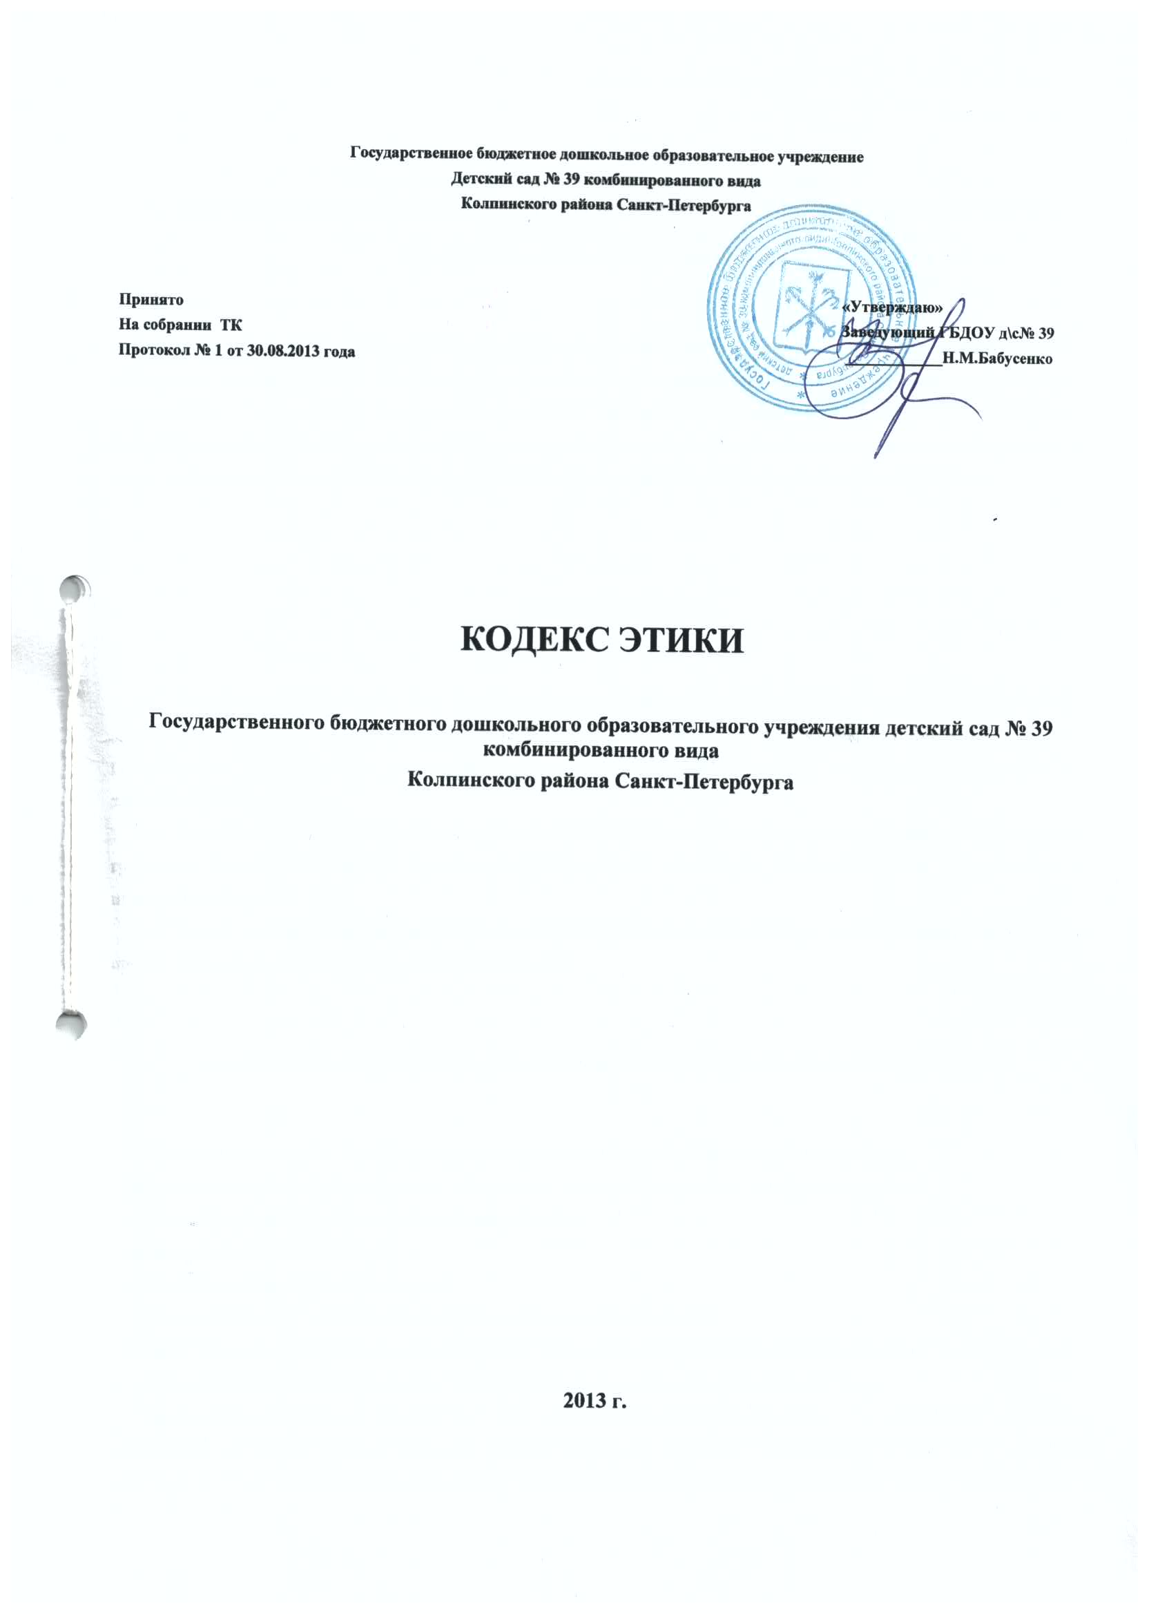

Кодекс этики и служебного поведения работников
Государственного бюджетного дошкольного образовательного учреждения детский сад № 39 комбинированного вида
Колпинского района Санкт-Петербурга

Кодекс этики и служебного поведения работников государственного бюджетного дошкольного образовательного учреждения детский сад № 39 комбинированного вида Колпинского района Санкт-Петербурга разработан в соответствии с положениями Конституции Российской Федерации, Трудового кодекса Российской Федерации, Федерального закона «О противодействии коррупции», иных нормативных правовых актов Российской Федерации, а также основан на общепризнанных нравственных принципах и нормах российского общества и государства.

- Общие положения

1.1. Кодекс представляет собой свод общих принципов профессиональной служебной этики и основных правил служебного поведения, которыми должны руководствоваться работники государственных учреждений Санкт-Петербурга и государственных унитарных предприятий Санкт-Петербурга (далее – работники) независимо от замещаемой ими должности.
1.2. Каждый работник должен принимать все необходимые меры для соблюдения положений Кодекса, а также гражданин Российской Федерации вправе ожидать от работника проведения в отношениях с ним в соответствии с положениями кодекса.
1.3. Знание и соблюдение работниками положений Кодекса является одним из критериев оценки качества их профессиональной деятельности и трудовой дисциплины.

- Основные обязанности, принципы и правила служебного поведения работников

2.1. В соответствии со статьей 21 Трудового кодекса Российской Федерации работник обязан:
- добросовестно исполнять свои трудовые обязанности, возложенные на него трудовым договором;
- соблюдать правила внутреннего трудового распорядка;
- соблюдать трудовую дисциплину;
- выполнять установленные нормы труда;
- соблюдать требования по охране труда и обеспечению безопасности труд;
- бережно относиться к имуществу работодателя ( в том числе к имуществу третьих лиц, находящемуся у работодателя, если работодатель несет ответственность за сохранность этого имущества) и других работников;
- незамедлительно сообщить работодателю либо непосредственному руководителю о возникновении ситуации, представляющей угрозу жизни и здоровью людей, сохранности имущества работодателя (в том числе имуществ третьих лиц, находящегося у работодателя, если работодатель несет ответственность за сохранность этого имущества).
2.2. Основные принципы служебного поведения работников являются основой поведения граждан в связи с нахождением их в трудовых отношениях с государственным учреждением Санкт-Петербурга (государственным унитарным предприятием Санкт-Петербурга).
Работники, сознавая ответственность перед гражданами, обществом и государством, призваны:
- исходить из того, что признание, соблюдение и защита прав и свобод человека и гражданина определяют основной смысл и содержание деятельности государственного учреждения Санкт-Петербурга (государственного унитарного предприятия Санкт-Петербурга);
- соблюдать Конституцию Российской Федерации, законодательство Российской Федерации и Санкт-Петербурга, не допускать нарушение законов и иных нормативных правовых актов исходя из политической, экономической целесообразности либо по иным мотивам;
- обеспечивать эффективную работу государственного учреждения Санкт-Петербурга (государственного унитарного предприятия Санкт-Петербурга);
- осуществлять свою деятельность в пределах предмета и целей деятельности соответствующего государственного учреждения Санкт-Петербурга (государственного унитарного предприятия Санкт-Петербурга), а также полномочий предприятий и учреждений, подведомственных исполнительным органам государственной власти Санкт-Петербурга и осуществляющих выполнение работ, оказание услуг для государственных нужд Санкт-Петербурга;
- при исполнении должностных обязанностей не оказывать предпочтения каким-либо профессиональным или социальным группам и организациям, быть независимыми от влияния отдельных граждан, профессиональных или социальных групп и организаций;
- исключать действия, связанные с влиянием каких-либо личных, имущественных (финансовых) и иных интересов, препятствующих добросовестному исполнению ими должностных обязанностей;
- соблюдать беспристрастность, исключающую возможность влияния на их деятельность решений политических партий и общественных объединений;
- соблюдать нормы профессиональной этики и правила делового поведения;
- проявлять корректность и внимательность в обращении с гражданами и должностными лицами;
- проявлять терпимость и уважение к обычаям и традициям народов России и других государств, учитывать культурные и иные особенности различных этнических, социальных групп и конфессий, способствовать межнациональному и межконфессиональному согласию;
- воздерживаться от поведения, которое могло бы вызвать сомнение в добросовестном исполнении работником должностных обязанностей, а также избегать конфликтных ситуаций, способных нанести ущерб его репутации или авторитету государственного учреждения Санкт-Петербурга (государственного унитарного предприятия Санкт-Петербурга);
- не использовать должностное положение для оказания влияния на деятельность государственных органов, органов местного самоуправления, организаций, должностных лиц и граждан при решении вопросов личного характера;
- воздерживаться от публичных высказываний, суждений и оценок в отношении деятельности государственного учреждения Санкт-Петербурга (государственного унитарного предприятия Санкт-Петербурга), его руководителя, если это не входит в должностные обязанности работника;
- соблюдать установленные в государственном учреждении Санкт-Петербурга (государственном унитарном предприятии Санкт-Петербурга) правила предоставления служебной информации и публичных выступлений;
- уважительно относиться к деятельности представителей средств массовой информации по информированию общества о работе государственного учреждения Санкт-Петербурга (государственного унитарного предприятия Санкт-Петербурга), а также оказывать содействие в получении достоверной информации в установленном порядке;
- постоянно стремиться к обеспечению как можно более эффективного распоряжения ресурсами, находящимися в сфере его ответственности;
- противодействовать проявлениям коррупции и предпринимать меры по ее профилактике в порядке, установленном действующим законодательством;
- проявлять при исполнении должностных обязанностей честность, беспристрастность и справедливость, не допускать коррупционно опасного поведения (поведения, которое может восприниматься окружающими как обещание или предложение дачи взятки, как согласие принять взятку или как просьба о даче взятки либо как возможность совершить иное коррупционное правонарушение).
2.3. В целях противодействия коррупции работнику рекомендуется:
- уведомлять работодателя, органы прокуратуры, правоохранительные органы обо всех случаях обращения к работнику каких-либо лиц в целях склонения к совершению коррупционных правонарушений;
- не получать в связи с исполнением должностных обязанностей вознаграждения от физических и юридических лиц (подарки, денежное вознаграждение, ссуды, услуги материального характера, плату за развлечения, отдых, за пользование транспортом и иные вознаграждения);
- принимать меры по недопущению возникновения конфликта интересов и урегулированию возникших случаев конфликта интересов, не допускать при исполнении должностных обязанностей личную заинтересованность, которая приводит или может привести к конфликту интересов, уведомлять своего непосредственного руководителя о возникшем конфликте интересов или о возможности его возникновения, как только ему станет об этом известно.
2.4. Работник может обрабатывать и передавать служебную информацию при соблюдении действующих в государственном учреждении Санкт-Петербурга (государственном унитарном предприятии Санкт-Петербурга) норм
и требований, принятых в соответствии с законодательством Российской Федерации.
Работник обязан принимать соответствующие меры по обеспечению безопасности и конфиденциальности информации, за несанкционированное разглашение которой он несет ответственность или (и) которая стала известна ему в связи с исполнением им должностных обязанностей.
2.5. Работник, наделенный организационно-распорядительными полномочиями по отношению к другим работникам, должен стремиться быть для них образцом профессионализма, безупречной репутации, способствовать
формированию в организации либо ее подразделении благоприятного для эффективной работы морально-психологического климата.
Работник, наделенный организационно-распорядительными полномочиями по отношению к другим работникам, призван:
- принимать меры по предупреждению коррупции, а также меры к тому, чтобы подчиненные ему работники не допускали коррупционно опасного поведения, своим личным поведением подавать пример честности, беспристрастности и справедливости;
- не допускать случаев принуждения работников к участию в деятельности политических партий, общественных объединений и религиозных организаций;
- по возможности принимать меры по предотвращению или урегулированию конфликта интересов в случае, если ему стало известно о возникновении у работника личной заинтересованности, которая приводит или может привести к конфликту интересов.
Руководитель государственного учреждения Санкт-Петербурга обязан представлять сведения о доходах, об имуществе и обязательствах имущественного характер в соответствии с законодательством Российской Федерации и Санкт-Петербурга.

3. Рекомендательные этические правила служебного поведения работников

3.1. В служебном поведении работнику необходимо исходить из конституционных положений о том, что человек, его права и свободы являются высшей ценностью и каждый гражданин имеет право на неприкосновенность
частной жизни, личную и семейную тайну, защиту чести, достоинства, своего доброго имени.
3.2. В служебном поведении работник воздерживается от:
- любого вида высказываний и действий дискриминационного характера по признакам пола, возраста, расы, национальности, языка, гражданства, социального, имущественного или семейного положения, политических или религиозных предпочтений;
- грубости, проявлений пренебрежительного тона, заносчивости, предвзятых замечаний, предъявления неправомерных, незаслуженных обвинений;
- угроз, оскорбительных выражений или реплик, действий, препятствующих нормальному общению или провоцирующих противоправное поведение;
- принятия пищи, курения во время служебных совещаний, бесед, иного служебного общения с гражданами.
3.3. Работники призваны способствовать своим служебным поведением установлению в коллективе деловых взаимоотношений и конструктивного сотрудничества друг с другом.
Работники должны быть вежливыми, доброжелательными, корректными, внимательными и проявлять терпимость в общении с гражданами и коллегами.
3.4. Внешний вид работника при исполнении им должностных обязанностей в зависимости от условий трудовой деятельности должен способствовать уважительному отношению граждан к государственному
учреждению Санкт-Петербурга (государственному унитарному предприятию Санкт-Петербурга), а также, при необходимости, соответствовать общепринятому деловому стилю, который отличают сдержанность, традиционность, аккуратность.

